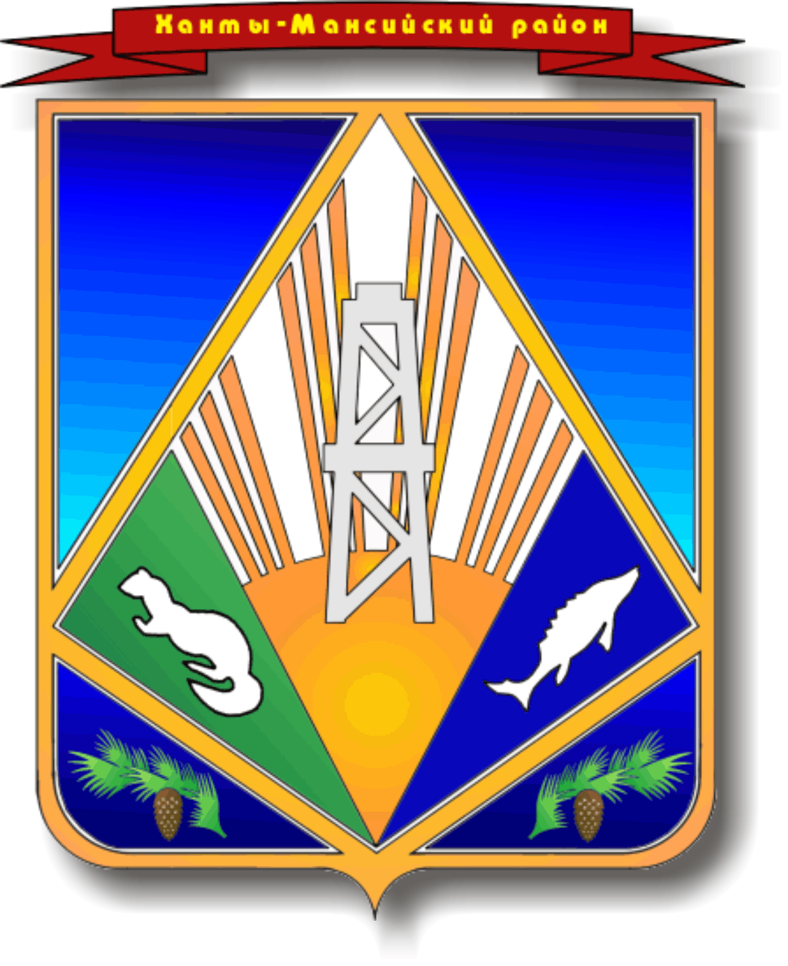

МУНИЦИПАЛЬНОЕ ОБРАЗОВАНИЕ
ХАНТЫ-МАНСИЙСКИЙ РАЙОН
Ханты-Мансийский автономный округ – Югра

АДМИНИСТРАЦИЯ ХАНТЫ-МАНСИЙСКОГО РАЙОНА

П О С Т А Н О В Л Е Н И Е

от __.__.2022 № ___
г. Ханты-Мансийск

О внесении изменений в постановление
администрации Ханты-Мансийского района
от 31.01.2022 № 34 «Об утверждении
Положения об организации и ведении
гражданской обороны на территории
Ханты-Мансийского района»

В соответствии с приказом МЧС России от 17.12.2021 № 874 «О внесении изменений в Положение об организации и ведении гражданской обороны в муниципальных образованиях и организациях, утвержденное приказом МЧС России от 14 ноября 2008 № 687», на основании статьи 32 Устава Ханты-Мансийского района:

1. Внести в приложение к постановлению администрации Ханты-Мансийского района от 31.01.2022 №34 «Об утверждении Положения об организации и ведении гражданской обороны на территории Ханты-Мансийского района» следующие изменения.
1.1. В абзаце третьем пункта 9 слово «функциональные» заменить на слово «должностные».
1.2. Абзац второй пункта 13 после слов «класса опасности» дополнить словами «, а также организациями, отнесенными в установленном порядке к категориям по гражданской обороне».
1.3. Абзац шестой пункта 15.1. изложить в следующей редакции:
«создание, оснащение и организация деятельности учебно-консультационных пунктов по гражданской обороне для оказания населению консультационных услуг в области гражданской обороны, а также обеспечение курсового обучения соответствующих групп населения в области гражданской обороны в других организациях;».
2. Опубликовать (обнародовать) настоящее постановление в газете «Наш район», в официальном сетевом издании «Наш район Ханты-Мансийский», разместить на официальном сайте администрации Ханты-Мансийского района.
3. Контроль за выполнением настоящего постановления оставляю за собой.

Глава Ханты-Мансийского района К.Р. Минулин

